110學年下學期六年二班學校日報告事項
導師：詹雅婷 111.2.17(五)
報 告 事 項 ：
一. ＊班級家長代表— 玟瑾媽媽 、 思帆媽媽
＊班級經費管理— 苡軒媽媽
二.班級概況：男生12人，女生13人，共25人。
三.班級經費收支報告：六年級上學期班級費餘額13442元
四.班級經營計畫：
- 養成良好生活態度與習慣
- 強調禮貌及尊重他人
- 加強生活自理能力
- 注意自己及他人的安全(上學、下課、放學、遊戲等方面)
- 配合學校作息時間，7:30開始為打掃時間
請孩子最晚於7:40抵達掃區開始打掃，8:10前完成打掃、抄聯絡簿、繳交作業
- 為孩子準備營養早餐，因疫情關係，請盡量於到校前食用完畢
- 每日掌握孩子學習狀況，並於聯絡簿（包含通知單、回條）簽名
六.重要行事活動：
- 02/26(六)~28(一) 和平紀念日連假三天
- 03/01(二) 社團活動開始
- 03/11(五) 西餐禮儀活動
- 03/29(二) 英語成果發表會
- 03/30(三) 兒童月曬書日活動
- 04/02(六)~04/05(二) 兒童節連假四天
- 04/12(二)、04/13(三) 第一次定期評量
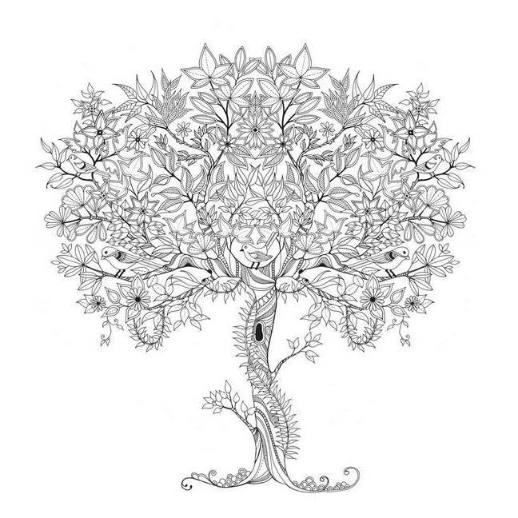
- 04/15(五)、04/22(五) 班際躲避飛盤比賽
- 04/25～04/29 科學週
- 04/29(五) 職業試探體驗課程
- 05/07(六) 園遊會
- 05/09(一) 園遊會補假一天
- 06/01(三)、06/02(四) 畢業考
- 06/03(五)~06/05(日) 端午節連假三天
- 06/06(一) 畢業美展
- 06/06(一)～06/08(三) 畢業盃足壘球競賽
- 06/09(四) 校外教學(暫定)
- 06/14(二) 畢業餐會(暫定)
- 06/21(二) 畢業音樂會、畢業典禮

教 學
一.日常作業安排：
- 每日均有國、數作業，作業配合課堂進度
- 小日記讓孩子運用文字抒發心情、想法或搭配國語、班書課程練習、每月一次五件感恩小事。
二.國語作業：
- 習作、甲乙本、國語隨堂演練、複習卷
- 閱讀小行家 → 閱讀練習並練習畫出文章中有答案的部分
- 共讀詩詞 → 鼓勵孩子背康寧詩詞選的精選詩詞，熟悉詩詞的意境和用語有助銜接國中國文
- 圈詞小考 → 藉由每次小範圍的測驗，讓孩子按步就班的熟練生字圈詞
三.數學作業
- 習作、數學重點練習、複習卷
四.社會作業
- 習作、社會作業簿、複習卷
- 社會祕笈本→各課的大綱圖及重點整理，還有讓孩子練習的小試身手
五.學生成績評量方式：
◆ 國語：定期評量成績50﹪ (第一次評量1~6 課、語文天地一、康寧詩詞選)
(畢業考7~11課、語文天地二．三、康寧詩詞選)
平時成績50﹪ (複習考佔25%)
◆ 數學：定期評量成績50﹪（第一次評量1~3單元；畢業考4~6單元）
平時成績50﹪ (複習考佔25%)
◆ 社會：定期評量成績50﹪（第一次評量1~2單元；畢業考3~4單元）
平時成績50﹪ (複習考佔25%)
◆ 操行成績：以日常行為表現、團體活動表現、公共服務、校內外特殊表現為評量依據。
◆學期總成績：學習領域成績85﹪（國語、數學、社會、英文、健體、綜合、本土語、電腦、音樂、美勞）
操行成績15﹪
六、畢業生成績及才藝市長獎選拔要點，細節請參見校網重點訊息。
七、康寧國小畢業生特殊貢獻獎勵要點，細節請參見校網重點訊息。
八、111學年度國中新生報到重點訊息，細節請參見校網重點訊息。
親師聯絡的方式：
＊期待您能多多利用聯絡簿或電話詳談，分享您的意見、想法或告知聯絡事項，以了解孩子在家或在校的表現。
＊學生請假：事前於聯絡簿或LINE上告知 或 ：2792-5063（學校請假專線）
＊詹老師行動電話：0912816266
﹏﹏親師生攜手共進，孩子的成長指日可待﹏﹏

